На сайт от 19.01.2021

О результатах надзора за санитарным содержанием территорий Любанского района по состоянию на 19.01.2021 года

В соответствии с санитарным законодательством территория населенного пункта, промышленного предприятия, дворовые территории многоквартирных жилых домов, территории общедоступных мест должны содержаться в чистоте и порядке в любое время года, в том числе и зимний период. В связи с неблагоприятными метеорологическими условиями на большей части территории республики, усилением ветра и понижением температуры воздуха, обильным снегопадом, в целях обеспечения санитарно-эпидемиологического благополучия населения района, специалистами ГУ «Любанский районный центр гигиены и эпидемиологии» проводятся ежедневные надзорные мероприятия за санитарным содержанием территорий населённых пунктов и организаций.

По состоянию на 19.01.2021 года в ходе надзорных мероприятий за санитарным содержанием территорий населенных пунктов и поднадзорных объектов специалистами центра проведена оценка санитарного содержания территорий 93 объектов. Нарушения требований законодательства установлены на 34 объектах (36,5%), нарушения санитарно-эпидемиологического законодательства при содержании контейнерных площадок для сбора ТКО – 2,15% случаев и 34,4% – другие нарушения (несвоевременное применение противогололедных средств, очистка то снега и наледи подходов и ступеней).

*Примеры выявленных нарушений.*

РУП «Любанское ЖКХ» г.Любань – не проводятся своевременно противогололедные меропирятия,не посыпаны противогололедными средствами тротуары: по ул.Калинина (от ул.Боровика до ул.Первомайская), по ул.Ленина (от ул.Я.Купалы до ул.Боровика), переезд от ул.Ленина на ул.Калинина.

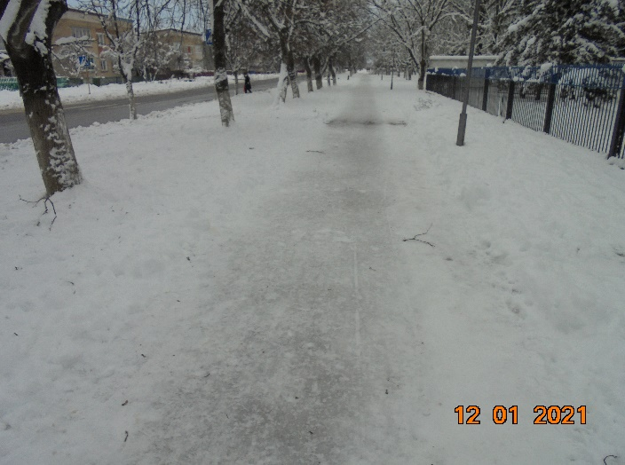 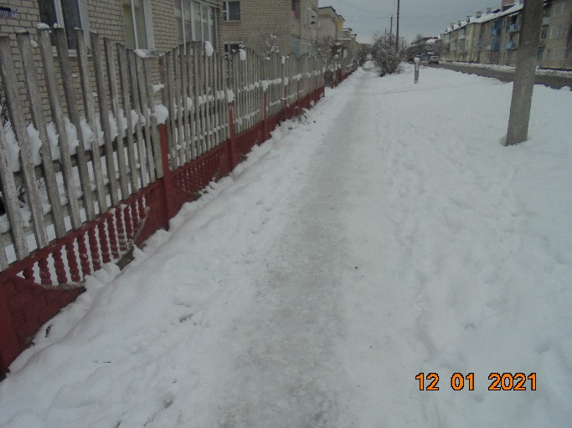

Не очищены от снега, не просыпаны противогололедными средствами подходы к зданию по ул.Ленина,50 г.Любань (Любанского райпо). Установленная у входа здания урны переполнена, не очищена от мусора.

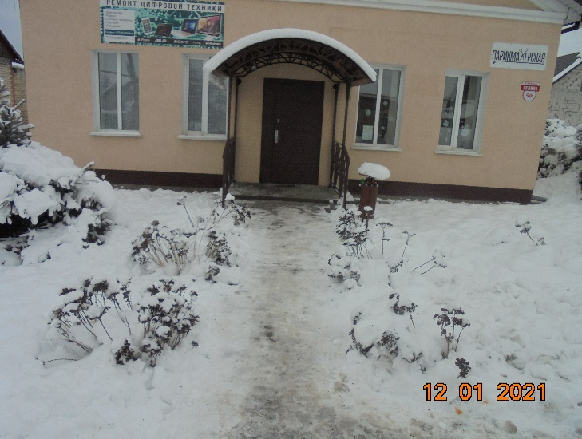

Не очищены от снега часть тротуара и автомобильная стоянка по ул.Кирова 2, г.Любань (район рынка «Кировский»)

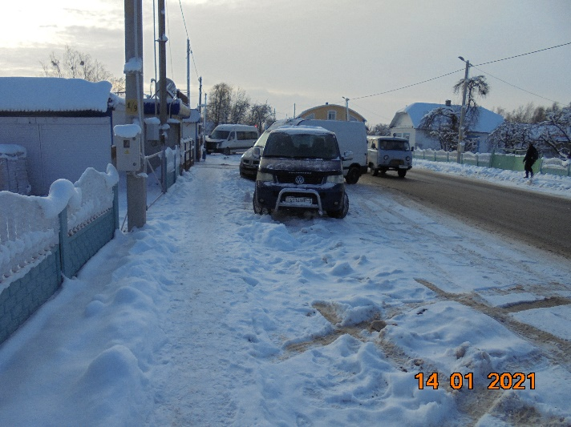

В адрес субъектов хозяйствования направлено 1 рекомендации об устранении нарушений, 7 информационных писем в ведомства для принятия мер по наведению порядка на закрепленных территориях.

Помощник врача гигиениста И.А.Шешко